Муниципальное дошкольное образовательное учреждение детский сад «Тополёк»
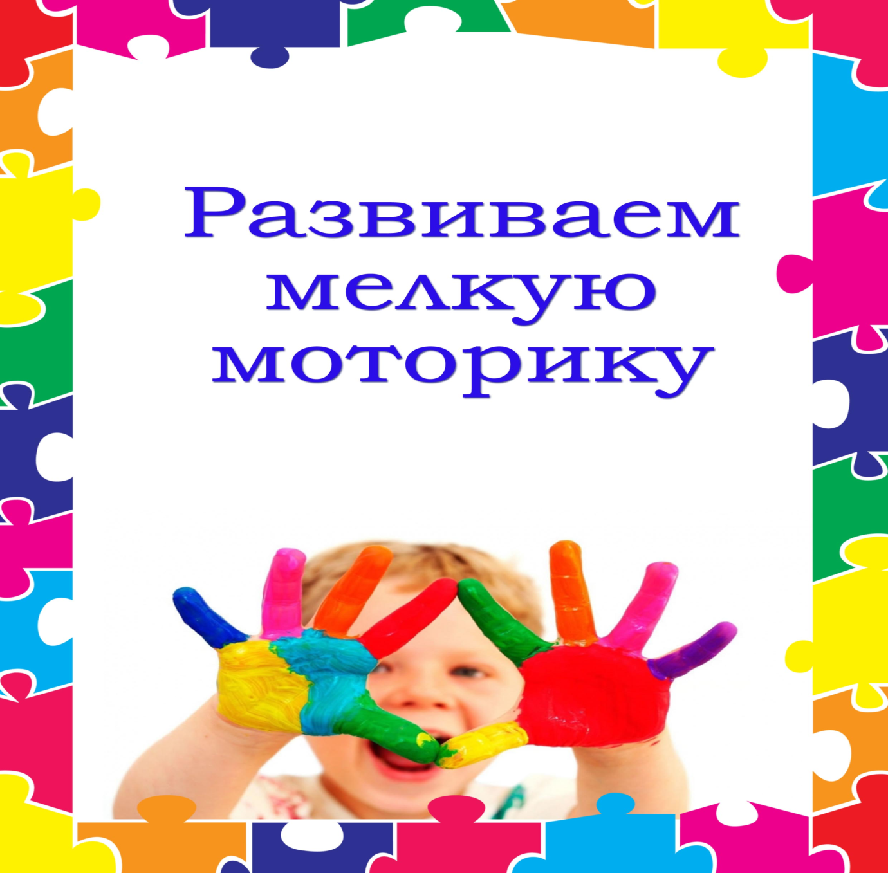

Разработала воспитатель группы
среднего дошкольного возраста
«Одуванчик»
Векшина Е.В.

г. Мышкин
2020 год
Консультация для родителей на тему
«Развитие мелкой моторики у детей дошкольного возраста»

Цель: познакомить родителей с понятием мелкой (тонкой) моторики рук и важностью её развития.
Задачи:
- раскрыть понятие мелкой моторики;
- раскрыть влияние мелкой моторики рук на развитие речи детей;
- повысить педагогическую компетенцию родителей по проблеме развития мелкой моторики дошкольников в условиях семьи;
- сформировать представление о важности работы по развитию мелкой моторике в дошкольном возрасте;
- познакомить с различными формами развития мелкой моторики рук.

«Ум ребенка находится на кончиках его пальцев. »
В. А. Сухомлинский

Что же такое мелкая моторика?
Физиологи под этим выражением подразумевают движение мелких мышц кистей рук. При этом важно помнить о координации «рука-глаз», т. к. развитие мелких движений рук происходит под контролем зрения.

Почему же так важно развивать мелкую моторику рук ребенка? Дело в том, что в головном мозге человека центры, которые отвечают за речь и движения пальцев расположены очень близко. Стимулируя мелкую моторику, мы активируем зоны, отвечающие за речь. И, кроме того, в дальнейшем эти навыки ребенку потребуются для использования движений, чтобы рисовать, писать, одеваться и подготовить руку к письму.
Развитие мелкой моторики – залог успешного развития интеллекта ребёнка.
Сначала ребенок рассматривает свои ручки, а потом учится управлять ими. Сначала малыш берет предмет всей своей ладонью, а потом лишь двумя пальцами (указательным и большим). А уже потом ребенок учится держать правильно кисть, карандаш, ложку. Мелкая моторика имеет очень важную особенность - она напрямую связана с восприятием ребенка, памятью, вниманием, зрением и нервной системой.
Учеными доказано, что развитие рук находится в тесной связи с развитием речи и мышления ребенка.
Уровень развития мелкой моторики и координации движений рук – один из показателей интеллектуального развития и, следовательно, готовности к школьному обучению.
Как правило, ребенок, имеющий высокий уровень развития мелкой моторики, умеет логически рассуждать, у него достаточно хорошо развиты внимание, память, связная речь.
Самый благоприятный период для развития интеллектуальных и творческих возможностей человека – от 3 до 9 лет, когда кора больших полушарий еще окончательно не сформирована. Именно в этом возрасте необходимо развивать память, восприятия, мышление, внимание.
Преждевременное обучение ребенка недопустимо, так как в результате может быть сформирована минимальная мозговая дисфункция (один участок мозга развивается быстрее за счет другого) .
Уровень развития речи детей находится в прямой зависимости от степени сформированности тонких движений рук. Каждый палец руки имеет довольно обширное представительство в коре больших полушарий мозга. Развитие тонких движений пальцев рук предшествует появлению артикуляции слогов.
Рекомендуется стимулировать умственное развитие детей путем тренировки движений пальцев рук. Пальцы наделены большим количеством рецепторов, посылающих импульсы в центральную нервную систему ребенка. На кистях рук расположено множество акупунктурных точек, массируя которые можно воздействовать на внутренние органы, рефлекторно с ними связанные.
Что же делать, если обнаружилось недостаточно хорошее развитие тонкой моторики? Во-первых, надо набраться терпения и постепенно, шаг за шагом, исправлять этот недостаток. А, во-вторых, заниматься развитием руки не время от времени, а систематически, каждый день. Задания должны приносить ребенку радость, не допускайте скуки и переутомления
Существует большое количество игр и упражнений по развитию мелкой моторики: это пальчиковые игры, игры с крупой, бусинками, пуговицами, мелкими камешками, вырезание ножницами, которыми обычно, родители не дают ребёнку дома, работа с бумагой: оригами, плетение. лепка из пластилина, глины и соленого теста, рисование, игры – шнуровки как фабричного производства, так и выполненные своими руками. Такие игры развивают пространственную ориентировку, внимание, формируют навыки шнуровки, развивают творческие способности, способствуют развитию точности глазомера, последовательности действий. Вышивание шнурком является первой ступенькой к вышиванию иглой.

Предлагаю вашему вниманию игры и упражнения на развитие мелкой моторики, которыми можно заниматься не только в детском саду, но и дома.
Пальчиковые игры.
«Человечки» - указательным и средними пальцами выполняем точечные движения вдоль предплечью (человечки – «маршируют», «прыгают», «бегут»).
Человечки на двух ножках
Маршируют по дорожке.

Моя семья
Этот пальчик – мамочка,
Этот пальчик – папочка,
Этот пальчик – бабушка,
Этот пальчик – дедушка,
Этот пальчик – я.
Вот и вся моя семья!
(сжимаем и разжимаем кулаки)
Для тренировки пальцев могут быть использованы упражнения и без речевого сопровождения. Ребенку объясняют выполнение того или иного задания. Родители на себе все демонстрируют.
«Пальчики здороваются» — кончик большого пальца правой руки поочередно касается кончиков указательного, среднего, безымянного и мизинца.
«Человечек» — указательный и средний пальцы правой руки «бегают» по столу.
«Слоненок» — средний палец выставлен вперед (хобот), а указательный и безымянный — ноги. Слоненок «идет» по столу.
«Корни деревьев» — кисти рук сплетены, растопыренные пальцы опущены вниз.
При хорошей фантазии родителей можно придумывать и рассказывать сказки, которые тоже можно сопровождать изображением различных фигурок из пальцев. Нужно добиваться, чтобы все упражнения выполнялись ребенком легко, без труда, чтобы занятия приносили ему радость.
Игры с сыпучими материалами:
1. Насыпаем в емкость горох или фасоль. Ребенок запускает туда руки и изображает, как месят тесто, приговаривая:
Месим, месим тесто,
Есть в печи место.
Будут-будут из печи
Булочки и калачи.
Мы тесто месили,
Мы тесто месили,
Нас тщательно все промесить попросили,
Но сколько не месим
И сколько не мнем,
Комочки опять и опять достаем.

2. Насыпаем в кружку сухой горох. На каждый ударный слог перекладывает горошины по одной в другую кружку. Сначала одной рукой, затем двумя руками одновременно, попеременно большим и средним пальцами, большим и безымянным, большим и мизинцем. Можно подобрать любые четверостишия, например:
Зашагали ножки: топ-топ-топ,
Прямо по дорожке: топ- топ- топ.
Ну-ка, веселее: топ- топ- топ,
Вот как мы умеем: топ- топ- топ.
3. Насыпаем горох на блюдце. Большим и указательным пальцами берем горошину и удерживаем ее остальными пальцами (как при сборе ягод, потом берет следующую горошину, потом еще и еще - так набираем целую горсть. Можно делать это одной или двумя руками.
4. Рисование по крупе. На яркий поднос тонким равномерным слоем рассыпьте мелкую крупу. Проведите пальцем ребенка по крупе. Получится яркая контрастная линия. Позвольте малышу самому нарисовать несколько хаотических линий. Затем попробуйте вместе нарисовать какие-нибудь предметы (забор, дождик, волны, буквы и т. д).
5. В «сухой бассейн» помещаем горох и бобы. Ребенок запускает в него руку и старается наощупь определить и достать только горох или только бобы.

Игры с бусинами, макаронами, верёвками, прищепками.
Отлично развивает руку разнообразное нанизывание. Нанизывать можно все, что нанизывается: пуговицы, бусы, рожки и макароны, сушки и т. п.
Бусины можно сортировать по размеру, цвету, форме.
"Прищеплю прищепки ловко
Я на мамину веревку".
- Ребенок комкает, начиная с уголка, носовой платок (или полиэтиленовый мешочек) так, чтобы он весь уместился в кулачке.
- Ребенок катает грецкий орех между ладонями и приговаривает:
"Я катаю мой орех,
Чтобы стал круглее всех".
- Два грецких ореха ребенок держит в одной руке и вращает их один вокруг другого.
- Дайте ребенку круглую щетку для волос. Ребенок катает щетку между ладонями, приговаривая:
"У сосны, у пихты, елки
Очень колкие иголки.
Но еще сильней, чем ельник,
Вас уколет можжевельник".

· Берем веревку (толщиной с мизинец ребенка) и завязываем на ней 12 узлов. Ребенок, перебирая узлы пальцами, на каждый узел называет месяц года по порядку. Можно сделать подобные приспособления из бусин, пуговиц и т.д.
· Натягиваем веревку на уровне плеч ребенка и даем ему несколько бельевых прищепок. На каждый ударный слог ребенок цепляет прищепку к веревке:

Рисование.
Нарисуйте на листе силуэт машины, человека, дома, снежинки. Попросите ребенка вырезать его по контуру и раскрасить. Можно вырезать цветок из открытки, животное с картинки и т.п.
Возьмите лист бумаги и, сложив его, вырвите посередине кусок. Затем расправьте лист и попросите малыша обвести прорубь и обнести ее забором, чтобы туда никто не упал. Если отверстие получится квадратное, можно попросить нарисовать дом так, чтобы окно находилось в центре.
Обведение любых рисунков полезно для развития руки, но не менее полезно их заштриховывать. Каждую фигурку следует штриховать под разным углом наклона и с различной степенью густоты линий. Хорошо, если штрихование получится разной степени интенсивности: от бледного, еле заметного до яркого, темного. Полезно также штрихование сеткой. Во всех случаях ребенку нужны образцы, так что поштриховать придется и вам.
- Обводить можно все, что попадется под руку: дно стакана, перевернутое блюдце, собственную ладонь, ложку и т.д. Особенно подходят для этой цели формочки для приготовления печений или кексов.
- Как можно чаще, даже в очереди, рисуйте ребенку всевозможные лабиринты. Пусть "пройдет" по ним карандашом. Чтобы занятие не наскучило, лучше всего объяснить, что это за лабиринт, куда он ведет, и кто по нему должен пройти.
Аппликация.
Можно попросить малыша вырезать из бумаги (по вашему контуру) ежа и ручкой или карандашом быстро натыкать ему точки-иголки.
Игры-шнуровки, плетения.
Отлично развивает руку разнообразное нанизывание. Нанизывать можно все что нанизывается: пуговицы, бусы, рожки и макароны, сушки и т.п. Можно составлять бусы из картонных кружочков, квадратиков, сердечек, листьев деревьев, в том числе сухих, ягод рябины. Научиться прокалывать аккуратные дырочки тоже полезно.
Игры с предметами.
Попросить ребенка выложить из веревочки контур домика.
Положите на пол лист бумаги. И попросите ребёнка поднять его большим и указательным пальцами, указательным и средним и т.д.
На ощупь можно определять, какая игрушка находится в руках, какой предмет теплее, какая поверхность шершавее.
Исходное положение - сидя на коленях и на пятках. Руки согнуты в локтях, ладони повернуты вперед. Большой палец противопоставлен остальным. Одновременно двумя руками делается по два шлепка каждым пальцем по большому пальцу, начиная от второго к пятому и обратно.
Ребенок собирает спички (или счетные палочки) одними и теми же пальцами разных рук (подушечками): двумя указательными, двумя средними и т.д.
· Строим "сруб" из спичек или счетных палочек. Чем выше и ровнее сруб, тем лучше.
Бельевой прищепкой (проверьте на своих пальцах, чтобы она не была слишком тугой) поочередно "кусаем" ногтевые фаланги (от указательного к мизинцу и обратно) на ударные слоги стиха:
"Сильно кусает котенок-глупыш,
Он думает, это не палец, а мышь. (Смена рук.)
Но я же играю с тобою, малыш,
А будешь кусаться, скажу тебе: "Кыш!"

Подобные игры способствуют развитию:
- воображения, мышления, способности к анализу;
- тактильной (кожной) чувствительности;
- элементарной ловкости в обращении с мелкими предметами;
- словаря;
- предметной деятельности;
- терпения и усидчивости;
- пространственной ориентации.

Уважаемые родители! Чем больше вы будете играть с детьми дома, тем качественнее будет развиваться ваш ребёнок. Успехов вам!

